**IV Всероссийский дистанционный конкурс**

**среди классных руководителей на лучшие методические разработки воспитательных мероприятий**

Тематическое направление: гражданское и патриотическое воспитание

**Классный час на тему**

**«Пермь Великая»**

**(к 300- летию г. Перми)**



Автор: Мечкова Татьяна Федоровна,

учитель МБОУ «Ошьинская СОШ-БШ»

2023 год

**Описание методической разработки воспитательного мероприятия**

**Пояснительная записка**

*Тематическое направление воспитания:* гражданское и патриотическое воспитание.

*Тема воспитательного мероприятия:* классный час «Пермь Великая».

*Обоснование выбора темы. Роль и место воспитательного мероприятия в системе работы классного руководителя.*

Данный классный час приурочен к важной дате в истории нашего Пермского края – 300-летию города Перми.

Тема выбрана не случайно, так как имеет важное воспитательное значение. В этом учебном году в моем 5 классе одной из воспитательных задач являлась формирование основ гражданской идентичности обучающихся: чувства сопричастности и гордости за свою Родину, уважения к истории и культуре народа. По итогам проведенного общешкольного мониторинга личностных результатов в моем классе, выяснилось, что данное направление воспитания имеет средний уровень сформированности, что говорит о недостаточной работе. Поэтому мною была спланирована серия классных часов, один из них посвящен 300-летию города Перми.

Также одним из главных приоритетов в современном образовании является формирование функциональной грамотности обучающихся. Поэтому все задания классного часа носят практический, деятельностный характер и способствуют формированию читательской грамотности, развитию креативного мышления.

*Целевая аудитория:* классный час предназначен для обучающихся 5 класса (10-11 лет).

*Цель, задачи и планируемые результаты*

**Цель:** Воспитание чувства патриотизма и гордости за свою малую Родину, развитие интереса к историческому, краеведческому и культурному наследию нашего края.

**Задачи:**

1. Обогатить и систематизировать знания детей по истории города Перми, его достопримечательностей;

2. Воспитывать патриотизм, гражданственность, уважение к историческому прошлому родного края;

3. Формировать читательские умения.

**Планируемые результаты:**

1. Дети узнали историю города Пермь, познакомились с некоторыми его достопримечательностями.
2. Сформировано позитивное отношение к историческому прошлому и интерес к достопримечательностям города Пермь.

3. Созданы условия для формирования читательских умений:

- работать с разными видами текста (сплошной и несплошной);

- максимально точно и полно понять содержание текста, уловить все детали и практически осмыслить извлеченную информацию;

- выбирать вид чтения в зависимости от его цели;

- определять основную и второстепенную информацию;

- свободно ориентироваться и воспринимать тексты художественного, научного, публицистического и официально-делового стилей.

*Форма проведения:* Классный час имеет форму виртуального путешествия по городу Перми «на автобусах» (в группах) по маршруту городского автобуса 300 т (запущен с 1 мая 2023 года). Данный маршрут охватывает историческую часть города с наибольшим числом достопримечательностей. Путешествуя по городу, дети делают остановки, знакомятся с достопримечательностью, её историей, выполняют задания, направленные на формирование основ функциональной грамотности. Такая форма как нельзя лучше позволяет достичь целей и задач классного часа. Так же этому способствует применение приемов работы в группах, анализ выполнения заданий, специально подобранные разные виды текстов.

*Ресурсы, необходимые для подготовки и проведения мероприятия*

Для проведения классного часа нужен компьютер, проектор, экран, принтер, колонки.

*Рекомендации по использованию методической разработки*

Отдельные задания и тексты, видеосюжеты можно использовать на уроках русского языка и литературы, истории, курсов «Мой Пермский край».

К занятию разработана презентация в объеме 21 слайдов (в целях соответствия условиям конкурса, убрано 5 слайдов, содержащих ответы к заданиям).

**Основная часть**

*Описание подготовки воспитательного мероприятия*

Приготовить все необходимое: макеты автобусов, билеты, расставить столы для работы в группах, напечатать задания и разложить в отдельные файлы для каждой группы; выбрать из числа ребят тех, кто будет оценивать выполненные задания по эталону и подсчитывать баллы, набранные каждой группой.

*Описание проведения воспитательного мероприятия*

**Ход классного часа**

- Добрый день, дорогие ребята. Сегодня мы с вами проводим необычный классный час, который позволит нам узнать много нового и интересного.

- А чтобы определить его тему, посмотрите на экран (слайд №1, задание облако тегов).

- По каким признакам вы догадались, что речь пойдет о городе Перми? (по словам в облаке тегов).

- А какое важное событие в этом году связано с городом Пермь? (слайд №2, 300 лет со дня основания).

- Ребята, а как вы считаете, уметь читать важно? Почему? И это главный вопрос нашего занятия (слайд №3). А поможет нам ответить на него виртуальное путешествие по юбилейному городу Перми.

- По городу мы будем передвигаться на трех автобусах, поэтому предлагаю вам разделиться на 3 группы. Чтобы поехать, вам нужно купить билеты. (выбирают билеты, один из трех цветов, какого цвета билет, в автобус такого цвета и садимся. На столах стоят макеты автобусов: 1 группа – красный, 2 группа – зеленый, 3 группа – оранжевый. Предварительно нужно расставить столы для работы по группам и определить ребят, которые будут оценивать выполнение заданий, подсчитывать баллы у каждой группы. У них имеются эталоны ответов ко всем заданиям и приложения с текстами. Эти дети не входят в состав рабочих групп).

- У вас на столах лежат файлы с заданиями. Их мы будем выполнять по ходу нашего виртуального путешествия по городу.

**Задание 1. «Автобус 300 т»**

Перед вами схема маршрута автобуса 300 т (лист №1, слайд №4), который будет запущен к 300-летию города Перми.

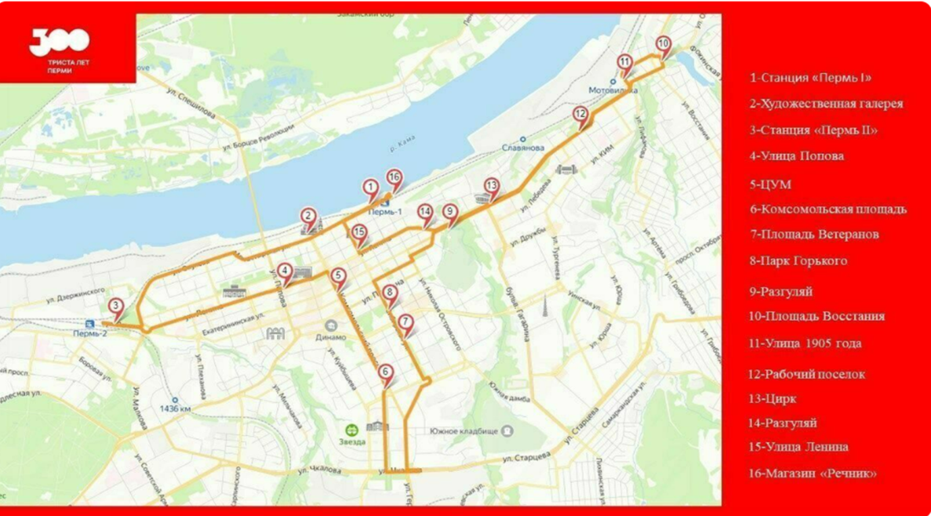

Изучите его внимательно и ответьте на следующие вопросы:

1. Сколько всего остановок совершает автобус по пути следования?

Ответ:________________________________________________________

1. Какая по счету остановка «Парк Горького»? «Цирк»? «Магазин «Речник»?

Ответ:________________________________________________________

Прочитайте внимательно информацию о данном маршруте в листе №2 и напишите ответы на вопросы:

**Автобус 300т**

Экскурсионный автобусный маршрут № 300т в Перми планируют запустить 1 мая. Стоимость полного билета, предварительно, 300 рублей, а льготного, в частности, для детей, составит 200 рублей. Обслуживать маршрут [будет](https://properm.ru/news/2023-03-13/vlasti-permi-opredelili-perevozchika-ekskursionnogo-marshruta-k-yubileyu-goroda-2816607) ООО «Автобик». Продолжительность маршрута 1,5 часа пути и 30 километров.

Поездку будет сопровождать аудиогид, билет будет действовать в течение всего дня, то есть можно будет выходить на остановках и через какое-то время вновь садиться в автобус. Маршрут будет обслуживаться туристическим автобусом большого класса. Маршрут пройдет по территории Ленинского, Дзержинского, Свердловского и Мотовилихинского районов.

Стартует рейс от станции «Пермь-1», затем автобус проедет через Соборную площадь, эспланаду, Октябрьскую и Комсомольскую площади, монумент «МиГ на взлете», по улицам Сибирской и Луначарского направится в Мотовилиху к Музею пермской артиллерии, после чего вернётся на исходную точку.

На маршруте будет работать один туристический автобус, который будет выполнять один кольцевой рейс за полтора часа. В салоне автобуса будут медиапанели и аудиогид, через которые пассажирам будут рассказывать об истории города с привязкой к пути следования.

1. Сколько всего автобусов будет курсировать по данному маршруту?

Ответ:________________________________________________________

1. Какова стоимость проезда для взрослого? Для ребенка?

Ответ:________________________________________________________

1. Какое оформление запланировано для автобуса данного маршрута?

Ответ: ________________________________________________________

1. Какова длительность рейса по времени?

Ответ: _______________________________________________________

5. Какова протяженность маршрута в километрах?

Ответ: ________________________________________________________

6. По каким районам города проходит маршрут автобуса?

Ответ: ________________________________________________________

7. Какие площади города мы можем посетить, совершая экскурсию по данному маршруту?

Ответ: ________________________________________________________

8. В каких музеях города мы можем побывать?

Ответ:_________________________________________________________

9. Какова продолжительность действия билета в этом автобусе?

Ответ:_________________________________________________________

Время на выполнение задания – 4 минуты. После выполнения задания листы с ответами сдают в счетную комиссию. Комиссия объявляет набранные баллы у каждой группы.

- Двигается дальше. Первая наша остановка – Пермская художественная галерея.

**Задание №2. «Художественная галерея»** (слайд №5)

- Перед тем, как отправиться по маршруту, вы узнали, что можете посетить разные достопримечательности и памятники города, в том числе и два музея: Пермскую государственную художественную галерею и Музей пермской артиллерии.

- Перед вами скриншот сайта Пермской государственной художественной галереи (лист №3, слайд №6).

1. Какие вкладки содержит данный сайт?

Ответ:________________________________________________________

2. Какая вкладка открыта в данный момент на сайте?

Ответ:_________________________________________________________

3. Мы с вами в Перми будем 1 мая. Какие выставки мы сможем посетить и почему?

Ответ:_____________________________________________________________

4. Чему была посвящена выставка «Вокруг скульптуры»?

Ответ:_________________________________________________________

5. Какое возрастное ограничение имела эта выставка?

Ответ:_________________________________________________________

6. Где на этом сайте можно найти информацию о предстоящих выставках?

Ответ:__________________________________________________________

7. Можем ли мы узнать стоимость билетов на предстоящие выставки? Что для этого нужно сделать?

Ответ:_____________________________________________________________

- Далее посмотрим видеосюжет об экспонатах галереи. Главные из них – деревянные боги (слайд №7). Смотрите и слушаете внимательно, и по ходу просмотра выполняете задания.

(ссылка <https://www.youtube.com/watch?v=VBYO-cHnv4I>)

*Задания по видеосюжету:*

1. Каким образом попадали в музей экспонаты?

Ответ:_____________________________________________________________

2. Как звали сотрудника музея, который организовал первую экспедицию по нашему краю для сбора экспонатов?

Ответ:_____________________________________________________________

3. В каких северных городах нашего края побывала экспедиция?

Ответ: ____________________________________________________________

4. Сколько скульптур деревянных богов было привезено из первой экспедиции?

Ответ: ___________________________________________________________

5. Почему участники экспедиции по краю передвигались по рекам и на лошадях?

Ответ:_____________________________________________________

6. Сколько всего было организовано экспедиций для сбора экспонатов?

Ответ:_____________________________________________________________

Время на выполнение задания – 4 минуты. После выполнения задания листы с ответами сдают в счетную комиссию. Комиссия объявляет результаты каждой группы.

- Двигается дальше. Следующая наша остановка – парк имени Горького (слайд 8).

**Задание №3. Парк Горького**

Мы с вами в Перми оказались 1 мая. Изучите режим работы парка (лист приложения, слайд № 9) и ответьте на вопросы:

1. В какое время работает детский сектор?

Ответ: ______________________________________________________

1. Изучите прогноз погоды (лист приложения; слайд №10) в Перми на две недели и напишите, может ли быть изменен график работы парка в связи с погодными условиями в этот день и почему?

Ответ: _______________________________________________________

1. В парке представлен большой выбор аттракционов для детей. Изучите данную диаграмму и напишите ответы на вопросы ниже (слайд 11):



4. Расположите названия аттракционов в порядке возрастания их популярности.

Ответ:_______________________________________________________

5. Какой из аттракционов является самым популярным?

Ответ: _____________________________________________________

- Лист с ответами сдаем в счетную комиссию. Далее посмотрим видеосюжет и узнаем новое об одном из аттракционов парка (в это время счетная комиссия проверяет листы с ответами).

(Видеосюжет о колесе обозрения, <https://www.youtube.com/watch?v=qPnmnlBPw30>)

**Задание №4. «Колесо обозрения»**

Изучите правила пользования аттракционом «Колесо обозрения» (лист приложения; слайд № 12) и составьте по 3 тонких и 3 толстых вопроса для ребят из других групп (слайд№13). Вопросы запишите в таблицу.

|  |  |
| --- | --- |
| **Тонкие вопросы** | **Толстые вопросы** |
|  |  |
|  |  |
|  |  |

- Задайте друг другу по 1 толстому и 1 тонкому вопросу по кругу: 1 группа – 2 группе; 2 группа – 3 группе; 3 группа – 1 группе. Следите, чтобы вопросы не повторялись. А наша счетная комиссия оценивает вопросы и ответы. (По 1 баллу за вопрос и 1 балл за верный ответ).

- Продолжаем нашу экскурсию по городу. Следующая остановка – Разгуляй. Главная достопримечательность юбилейного города расположена именно здесь. Посмотрите на слайд (слайд №14) и скажите, кому посвящен этот памятник? Какое отношение он имеет к юбилею города? (Памятник основателю города Василию Татищеву).

**Задание №5. Памятник**

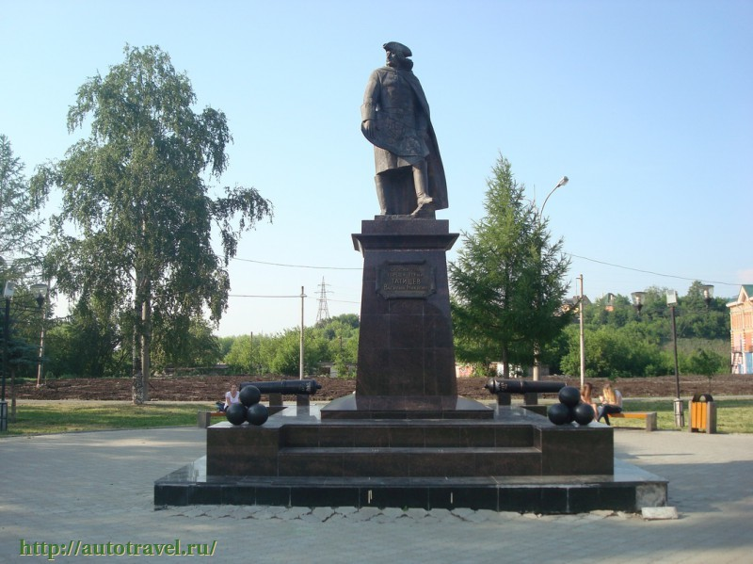

1. Прочитайте внимательно текст и выполните задания. Время на выполнение 3 минуты:

Василий Никитич Татищев родился 19 (29 по нов. стилю) апреля 1686 года в поместье своего отца, Никиты Алексеевича Татищева, в Псковском уезде.

9 марта 1720 г. Петр I дает капитану-поручику артиллерии В.Н. Татищеву указ за подписью членов Берг-коллегии, в котором ему было велено ехать в Сибирь для строительства новых заводов и поиска полезных ископаемых. Осмотрев берега Камы, Татищев нашел место около деревни Егошихи удобным для строительства медеплавильного завода. Хотя Татищев пробыл здесь всего несколько месяцев, его по праву можно назвать родоначальником Егошихинского завода и поселка – предшественника города Перми. Датой основания завода является 4 мая 1723 года.

2. Придумайте заголовок к тексту.

Ответ:_____________________________________________________

3. Определите и запишите основную мысль текста:

Ответ: ____________________________________________________________

4. Почему сейчас В.Н. Татищева считают основателем города Перми?

Ответ: ___________________________________________________________

- Листы с ответами сдаем в счетную комиссию.

- Вот именно здесь, на этом знаменательном месте мы и закончим нашу виртуальную экскурсию. Каждый из вас имеет возможность побывать по-настоящему в городе, проехаться на автобусе 300 т, осмотреть все достопримечательности вживую.

- Понравилась ли вам эта экскурсия? Чем? Что больше всего запомнилось?

- И последнее задание на сегодня (слайд№15). Время на выполнение 3 минуты:

- Представьте, что вам нужно сообщить друзьям, знакомым, односельчанам на своей страничке в ВК об экскурсии, посвященной 300-летию города Перми. Подумайте и составьте текст так, чтобы заинтересовать всех желающих узнать много нового и интересного об истории города и его достопримечательностях.

- Зачитайте получившиеся тексты. (Комиссия ставит баллы по критериям)

- И в конце занятия подведем итоги, узнаем, сколько баллов набрала каждая группа.

**Подведение итогов**

Счетная комиссия озвучивает общие результаты.

Награждение команд юбилейными медальками к 300-летию города.

- Подведем итог нашего занятия. Проведем рефлексию «3-2-1». (слайд № 16):

* 3 вещи, о которых я узнал (а) во время чтения;
* 2 самых интересных факта;
* 1 вопрос, на который я не получил (а) ответа;

- А благодаря чему мы с вами узнаем новое и интересное? (умению читать). Ребята, сделайте вывод о важности уметь читать!

- А сейчас для всех вас звучит гимн, написанный к 300-летию города нашим земляком, пермяком Андреем Ширманом (DJ Smash).



(видеоролик, ссылка <https://www.youtube.com/watch?v=SKS8DArwZiA>)

- И все это наша Пермь! Самый зеленый город нашей страны. Город трудовой доблести, промышленный, научный, культурный центр. Город, где снимают фильмы, делают велосипеды и вкуснейшие конфеты! Город с богатой историей! Спасибо всем за участие в классном часе! Если ты пермяк – ты сможешь все!!!!

**Приложение к классному часу №1.**

Лист распечатать на цветной бумаге именно так

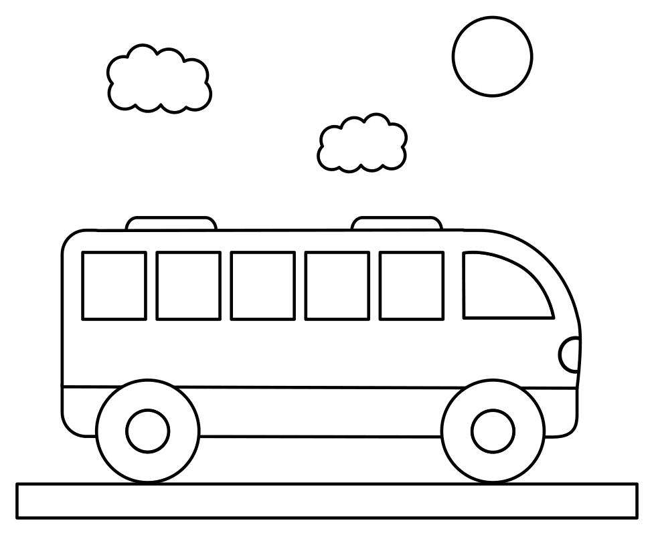

Получаются такие замечательные автобусы:

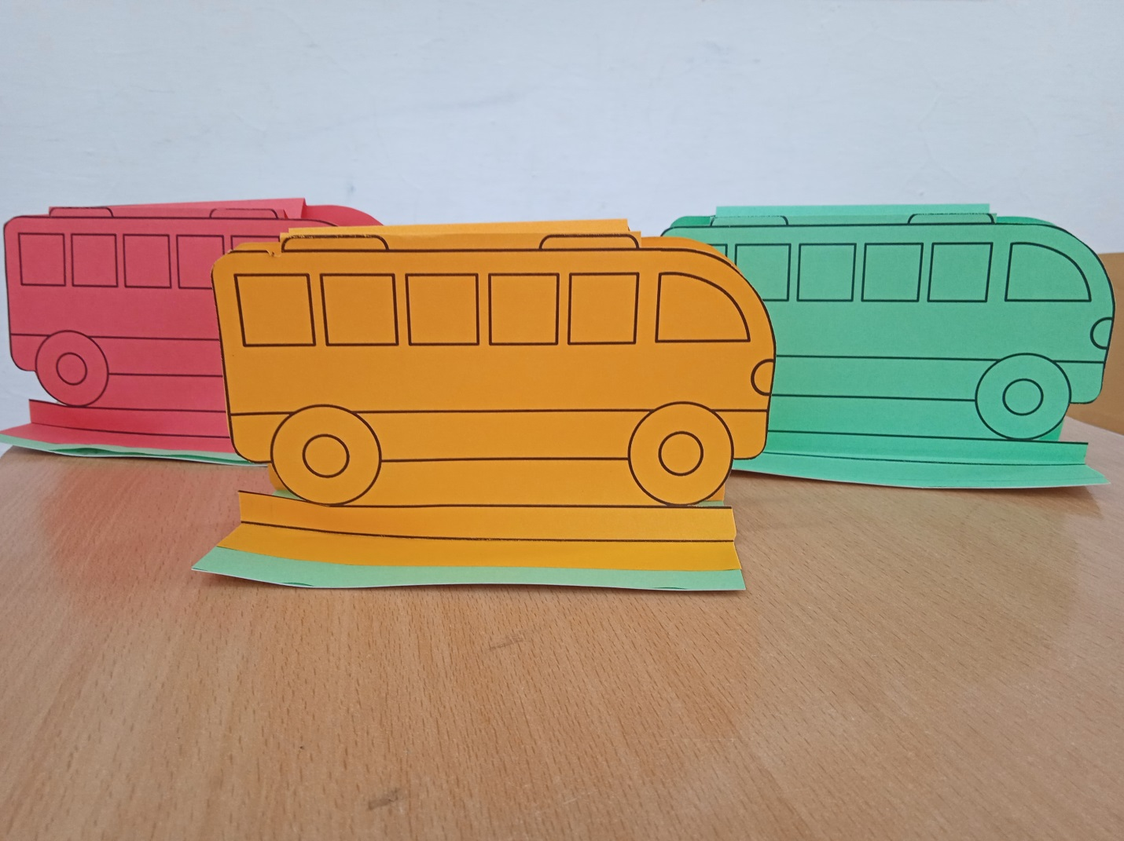

Билеты для автобуса печатаем на листах того же цвета, что и автобусы:

|  |  |  |  |
| --- | --- | --- | --- |
|  |  |  |  |

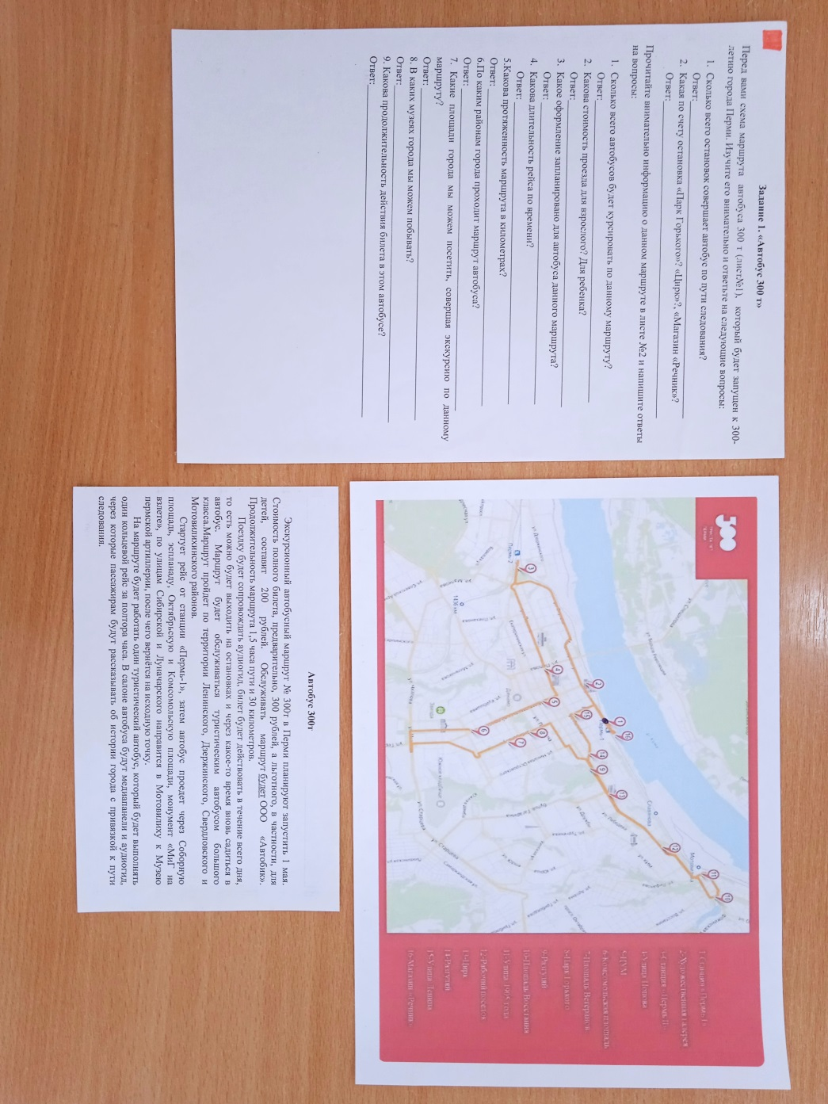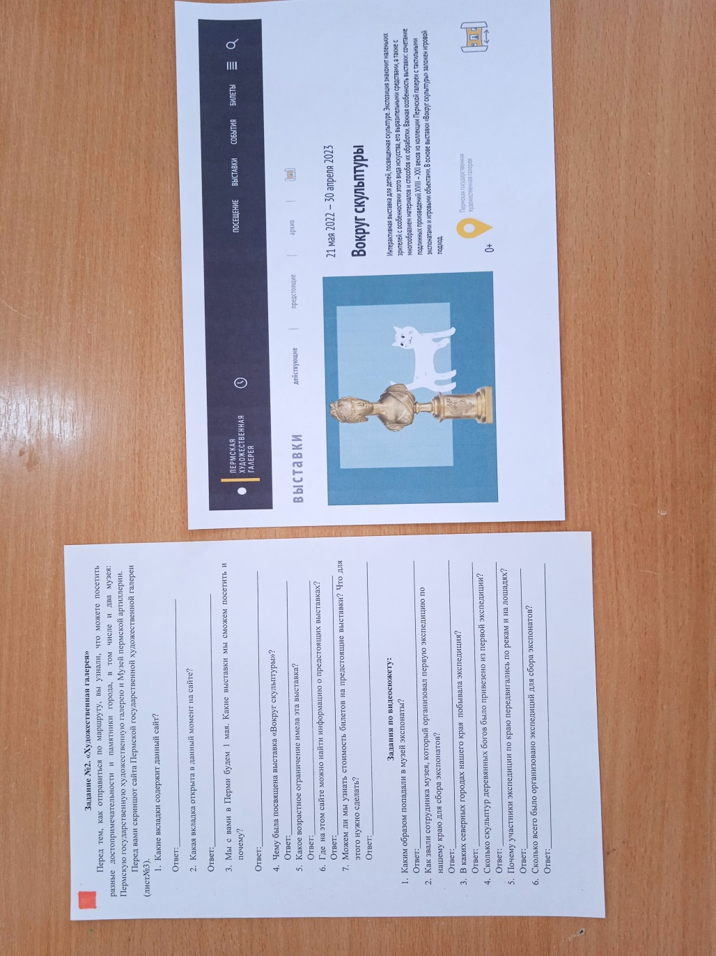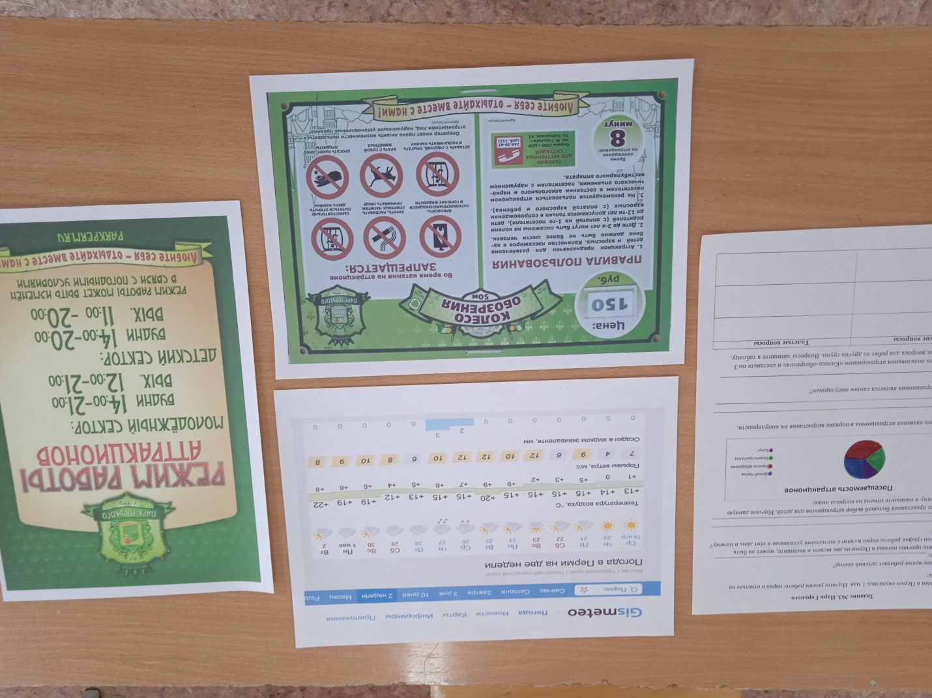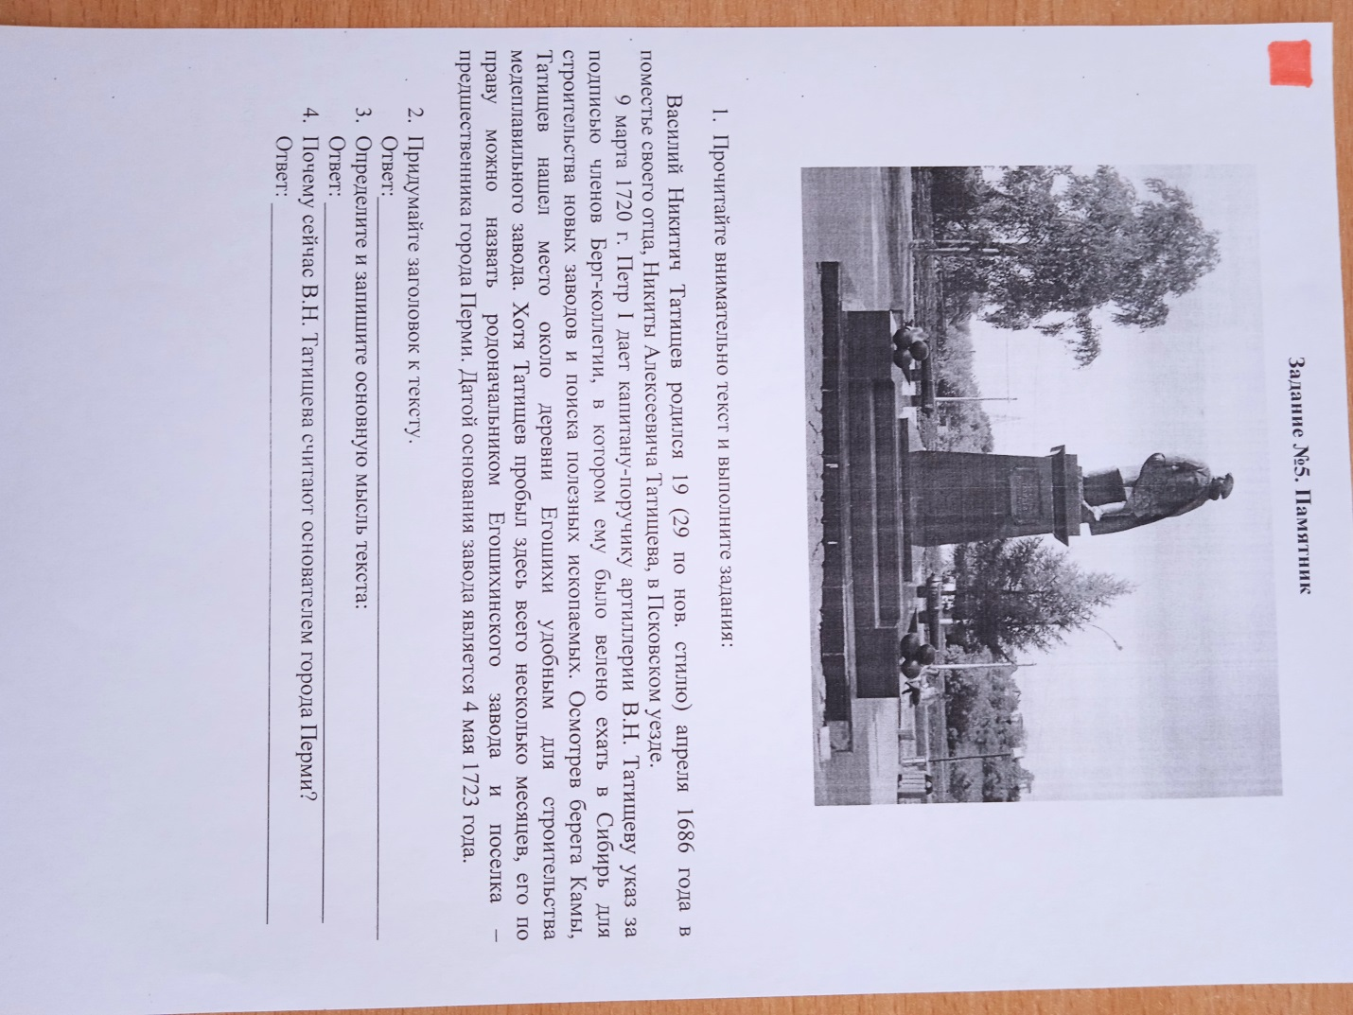

Медальки к 300-летию Перми для награждения участников классного часа



Ответы к заданиям для счетной комиссии:

